Het omstoten van de kelk

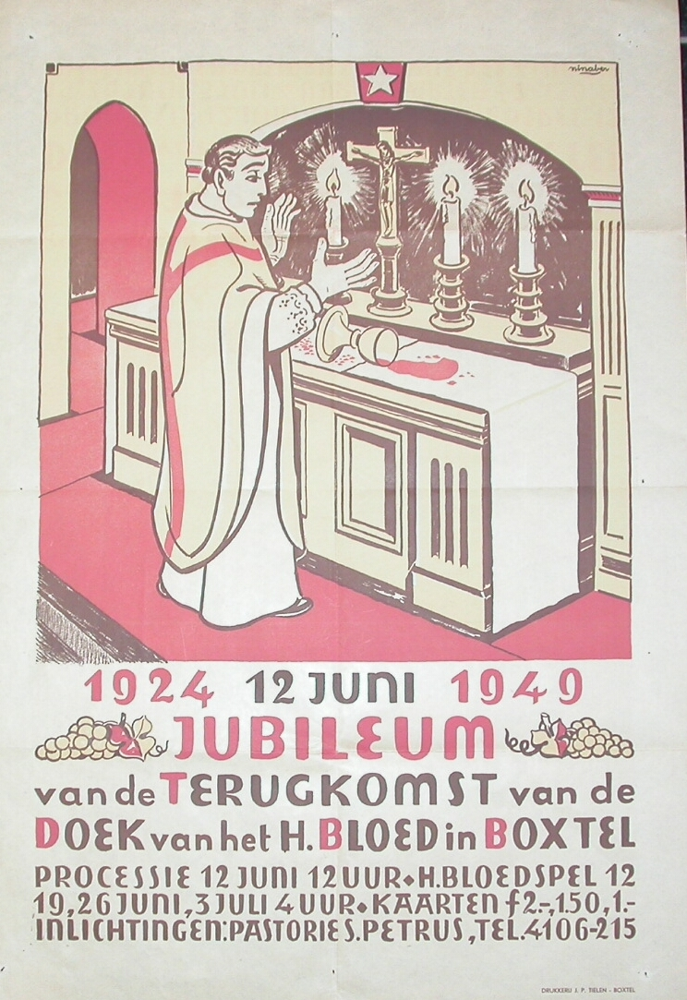

- Is dit een geschreven of niet-geschreven bon? __________________________
- Wie maakte de bron? __________________________
- Waar werd de bron gemaakt? __________________________
- Wanneer werd de bron gemaakt? __________________________
Is de bron primair of secundair? __________________________
- Wat wordt er voorgesteld?

- Is deze bron waardevol? Motiveer je antwoord.

